1. Общие требования

1.1 В нижнем правом углу зафиксирована кнопка «наверх», при клике на которую экран плавно перемещается к верхнему краю сайта.

1.2 Для всех форм на сайте предусмотрено:

* Защита от ботов посредствам добавления скрытого поля, при заполнении которого отправка блокируется;
* Валидация полей Телефон и E-mail;
* Отправлять письма с каждой из форм можно не чаще чем раз в 5 минут (значение можно редактировать в административной части или файле), отсчёт времени ведется с момента успешной отправки. Если отправка происходит с разных форм, то ограничения по времени нет;
* При успешной отправке остается только заголовок формы и под ним сообщение с подтверждением об отправке;
* При ошибке в отправке, под заголовком формы выводится сообщение об ошибке и выделяется поле в котором совершена ошибка;
* Письма с заявками должны приходить нам на несколько почтовых ящиков. Адреса будут вноситься во время наполнения сайта контентом.

1.3 На все страницы установлены счетчики: Google Analitics и Яндекс Метрика.

1.4 Все заголовки и подзаголовки должны быть закрыты тэгами «h1», «h2», «h3». В административной части сайта реализована возможность редактирования seo-данных к каждой странице:

* Title;
* Keywords;
* Description.

1.6 Верстка версии для ПК

* Ширина сайта фиксирована и равна 1260 px., если экран больше, то по краям сайта расположено белое пространство, если меньше, то применяется адаптивная верстка на 1024 px.;
* Сайт корректно отображается на браузере IE от 9 версии и выше, последних версиях браузеров Chrome, Opera, Firefox, Safari.
  1. Верстка мобильной версии:
* Выделяется три основных диапазона разрешений: 320-767px, 768-1023px, 1024px. Сайт должен корректно отображаться в каждом из обозначенных диапазонов;
* Верстка должна корректно отображаться в стандартных мобильных браузерах на платформе Android 4.0 (Webkit) и выше, iOS 7 (Safari) и выше;
* Верстка должна корректно отображаться в мобильных браузерах Opera mini и Chrome последних версий;
* Разработчиками тестирование проводится в эмуляторе Google Chrome через инструменты разработчика, а также на следующих мобильных устройствах: Samsung Galaxy S3 и старше, Iphone 4S и старше, Ipad и современный планшет на ОС Android;
* Если мобильное устройство поддерживает разрешение выше 1260 px, то верстка принимает вид десктопной версии.
* Реализована возможность перехода на полную версию сайта с горизонтальным скроллом.
* Слайдер анимирован поэтапным появлением элементов

1. Главная страница

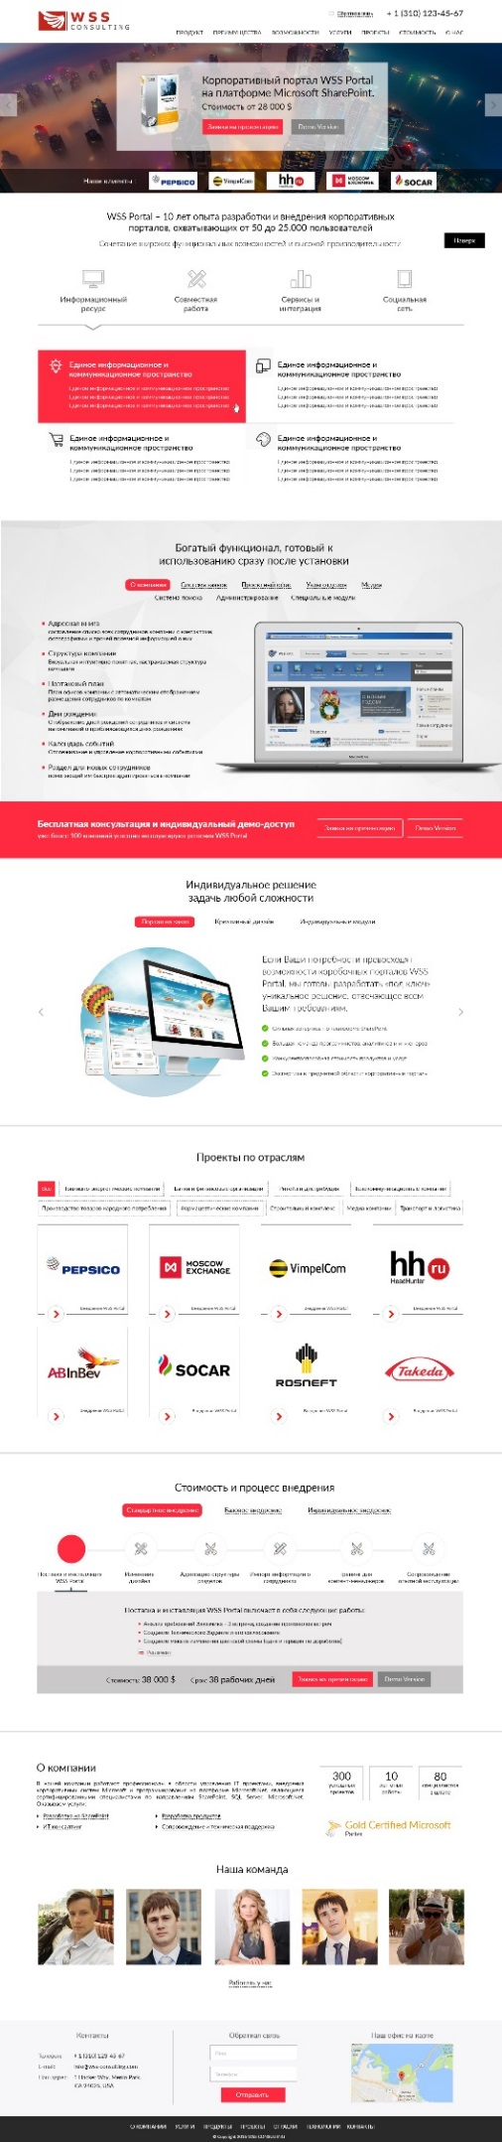

рис. 1

**2.1. Шапка**

Шапка сайта зафиксирована в верхней части. При открытии сайта и скролле вниз, шапка сайта принимает более компактный вид, занимает одну строку и всегда находится в верхней части экрана. В данном блоке (рис. 2) размещены следующие элементы:

* Логотип;
* Меню, все ссылки якорями. В адаптивной версии сворачивается и разворачивается посредствам кнопки - ;
* Номер телефона. Должен быть кликабелен с мобильных;
* Кнопка «Обратная связь», открывающая вторым слоем окно с формой (рис. 3). На рисунке обязательные для заполнения поля обозначены красными звездочками.



Рис. 2

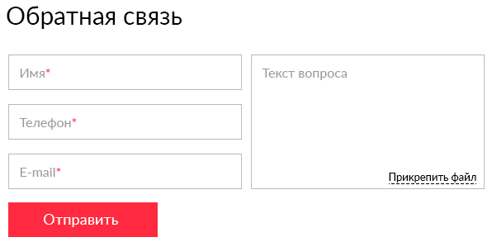

Рис. 3

**2.2. Слайдер**

Прокручивается стрелками и автоматически каждые 8 сек. В данном блоке (рис. 4) размещены следующие элементы:

* Фоновая картинка всегда на всю ширину экрана. Можно заменить через административную часть сайта;
* Картинка продукта. Можно заменить через административную часть сайта;
* Заголовок. Можно редактировать текст через административную часть сайта;
* Стоимость. Можно редактировать текст через административную часть сайта;
* Кнопка, открывающая форму отправки заявки на презентацию (рис. 5). На рисунке обязательные для заполнения поля обозначены красным звездочками;
* Кнопка, открывающая форму отправки заявки на демо-доступ (рис. 6). На рисунке обязательные для заполнения поля обозначены красным звездочками;
* Блок «Наши клиенты» с 5-ю логотипами. Не двигается при перелистывании слайдов. Ссылки с логотипов ведут на страницы проектов (п.2).

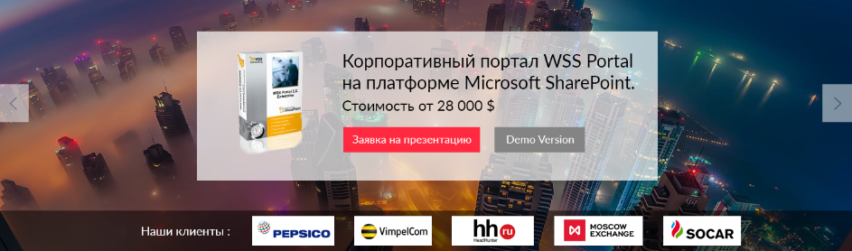

Рис. 4

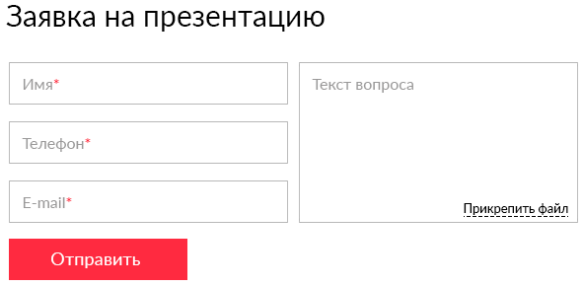

Рис. 5

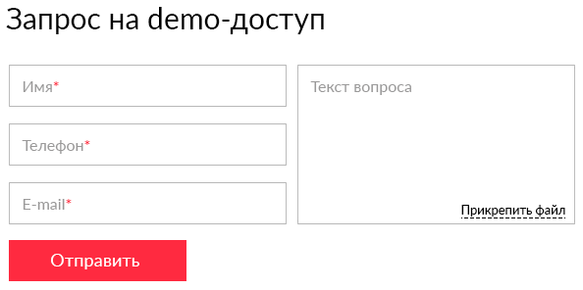

Рис. 6

**2.3. Преимущества**

В данном блоке (рис. 7) размещены следующие элементы:

* Заголовок и подзаголовок. Можно редактировать текст через административную часть сайта;
* Четыре вкладки, при клике на которые открывается информация ниже. Можно редактировать текст и иконку к каждой вкладке через административную часть сайта. Нельзя редактировать количество вкладок. Порядок отображение определяется сортировочным числом или очередностью полей;
* Информация к каждой из вкладок делится на элементы. Каждый элемент состоит из иконки, заголовка и текста, которые можно редактировать через административную часть сайта. При наведении на элемент, он выделяется цветом. Допустимо любое количество элементов. Если количество элементов нечётное, то последний элемент выравнивается по левому краю. Порядок отображение определяется сортировочным числом или очередностью полей.

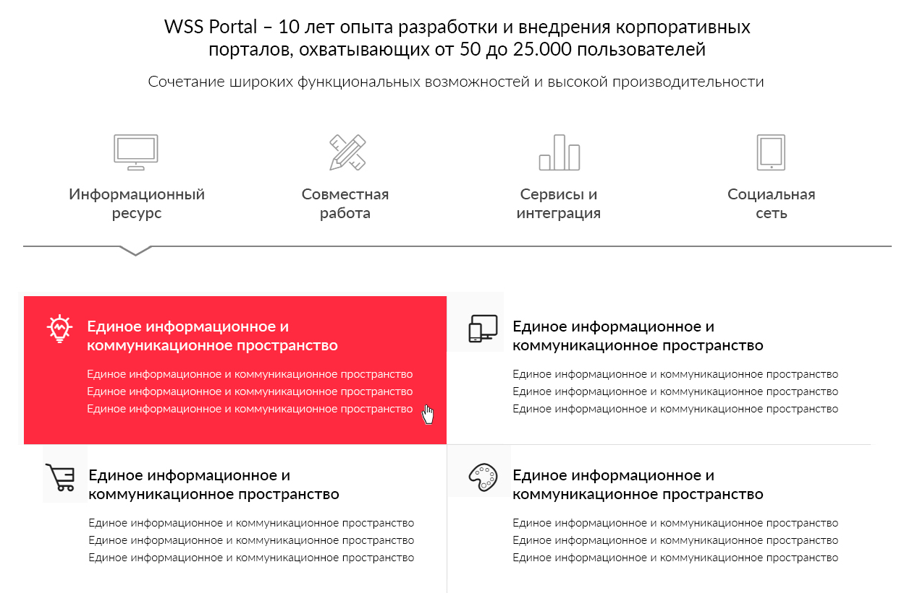

Рис. 7

**2.4. Возможности**

В данном блоке (рис. 8) размещены следующие элементы:

* Заголовок. Можно редактировать текст через административную часть сайта;
* Вкладки. Можно редактировать текст и количество вкладок через административную часть сайта. Порядок отображение определяется сортировочным числом или очередностью полей;
* Информация к каждой из вкладок делится на общую картинку и список элементов. Каждый элемент состоит из заголовка и текста. При клике на заголовок элемента, картинка справа динамически меняется и сам заголовок выделяется, как активный. Порядок отображение определяется сортировочным числом или очередностью полей;
* При наведении на картинку, она автоматически скролится вниз, пока на нее наведен курсор, как только курсор убираем, картинка скролится наверх к исходному положению.

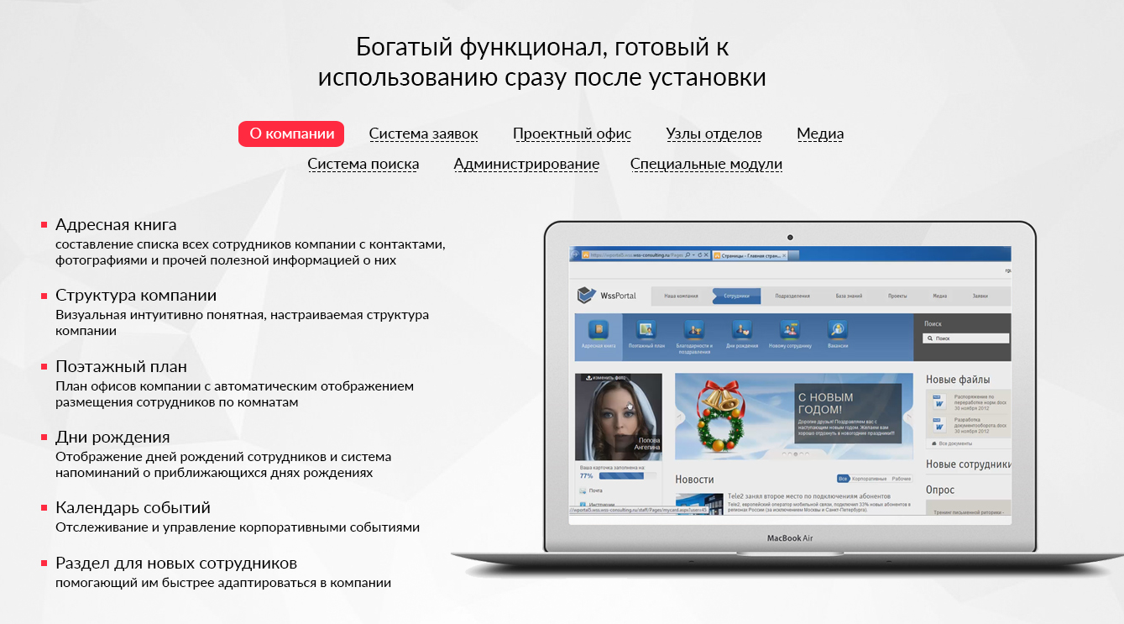

Рис. 8

**2.5. Блок «Call to action»**

В данном блоке (рис. 9) размещены следующие элементы:

* Заголовок и подзаголовок. Можно редактировать текст через административную часть сайта;
* Кнопка, открывающая форму отправки заявки на презентацию (рис. 5);
* Кнопка, открывающая форму отправки заявки на демо-доступ (рис. 6).



Рис. 9

**2.6. Блок индивидуальных решений**

В данном блоке (рис. 10) размещены следующие элементы:

* Заголовок. Можно редактировать текст через административную часть сайта;
* Вкладки. Можно редактировать текст и количество вкладок через административную часть сайта. Порядок отображение определяется сортировочным числом или очередностью полей;
* Слайдер с информацией к каждой из вкладок делится на общую картинку и текстовый блок со списком. Стрелками можно листать слайды, соответственно вместе с этим вкладки будут меняться.

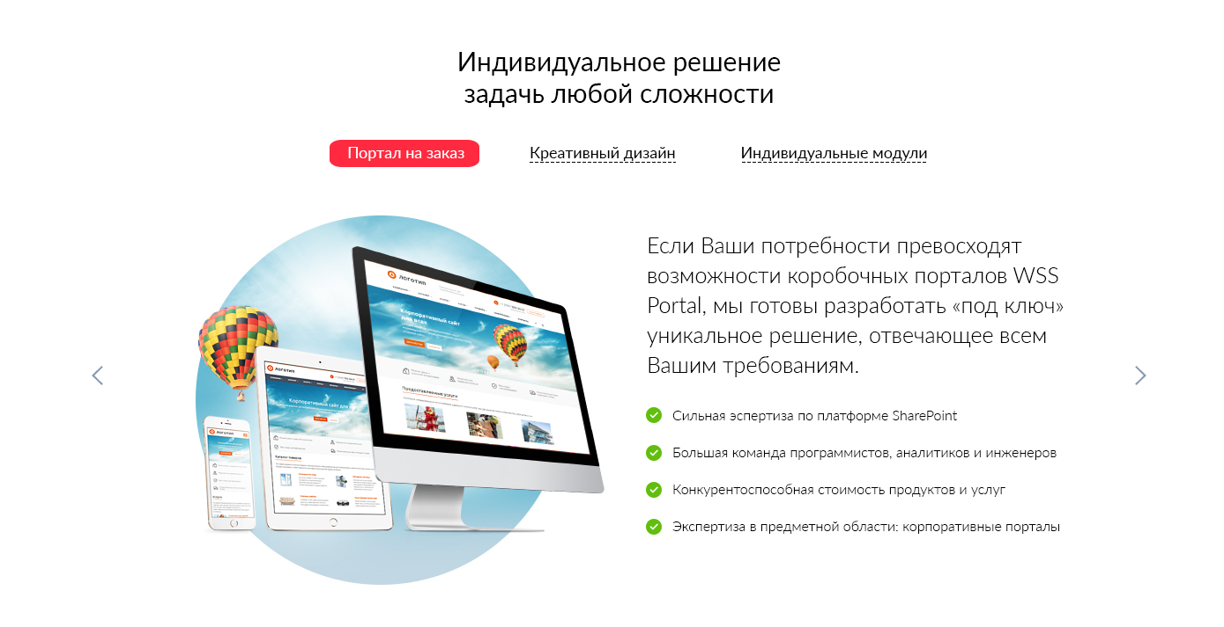

Рис. 10

**2.7. Блок Проекты по отраслям**

В данном блоке (рис. 11) размещены следующие элементы:

* Заголовок. Можно редактировать текст через административную часть сайта;
* Кнопки производят фильтрацию проектов по свойству Отрасль, без перезагрузки страницы. Активна может быть только одна кнопка фильтра. Можно редактировать названия и количество кнопок через административную часть сайта;
* Блок с логотипами проектов. Вывод из инфоблока «Проекты», общего с сайтом Компании. При наведении на логотип происходит затемнение и на нем отображается короткий текст и ссылка на страницу проекта (п.3). Порядок отображение проектов определяется сортировочным числом.

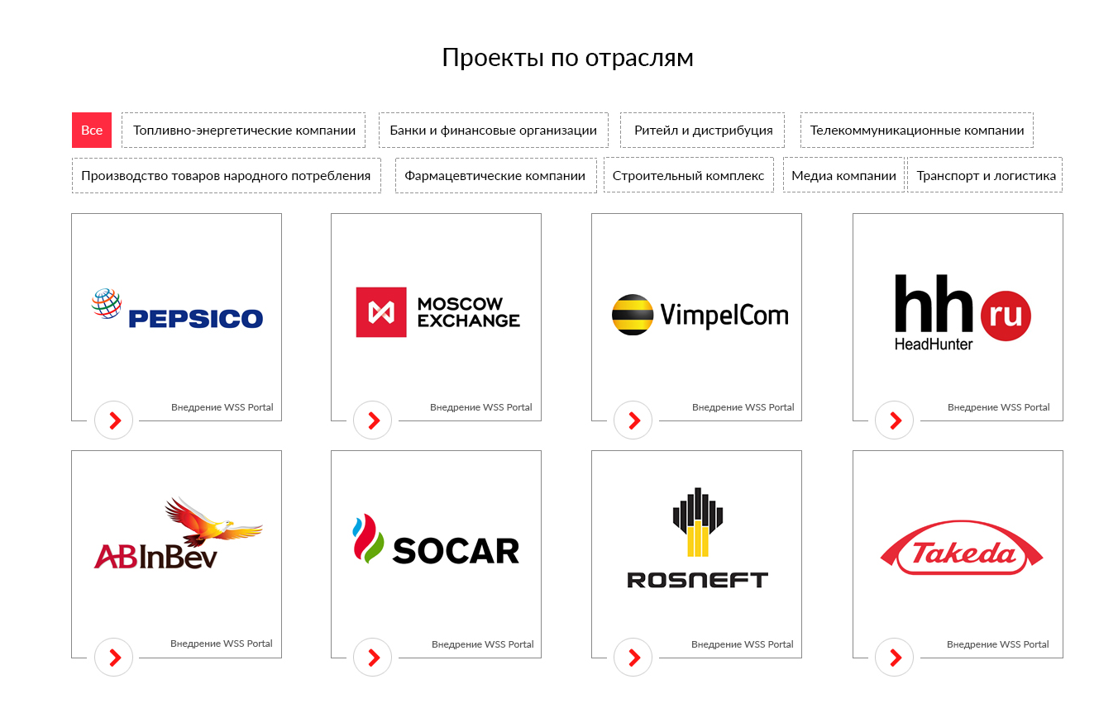

Рис. 11

**2.8. Блок Стоимость и процесс внедрения**

В данном блоке (рис. 12) размещены следующие элементы:

* Заголовок. Можно редактировать текст заголовка через административную часть сайта;
* Вкладки, открываются без перезагрузки страницы. Можно редактировать текст и количество вкладок через административную часть сайта;
* Элементы ниже так же разделены вкладками, которые открываются без перезагрузки страницы. Можно редактировать иконки вкладок, названия и количество до 6 штук;
* Ниже размещена текстовая информация с возможностью скачать файл. В нижней части указана стоимость, срок. Можно редактировать текст, загружать файлы через административную часть сайта. Так же отображены 2-е кнопки:  
  - Кнопка, открывающая форму отправки заявки на презентацию. Письмо приходит с указанием названия вкладки, в которой была нажата кнопка отправки заявки (рис. 5);  
  - Кнопка, открывающая форму отправки заявки на демо-доступ (рис. 6).

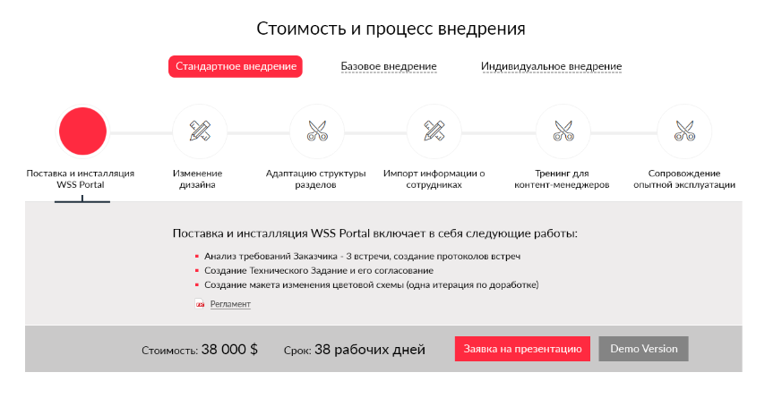 Рис. 12

**2.9. Блок О компании**

В данном блоке (рис. 13) размещены следующие элементы:

* Заголовок и текст. Можно редактировать через административную часть сайта;
* Ссылки, при клике на которые открываются 2-м слоем окна с текстовой областью;
* Картинка сертификата. Можно загружать через административную часть сайта;
* Три иконки с цифрами. Можно редактировать иконки и текст через административную часть сайта. Количество иконок с цифрами в административной части сайта не изменяется.

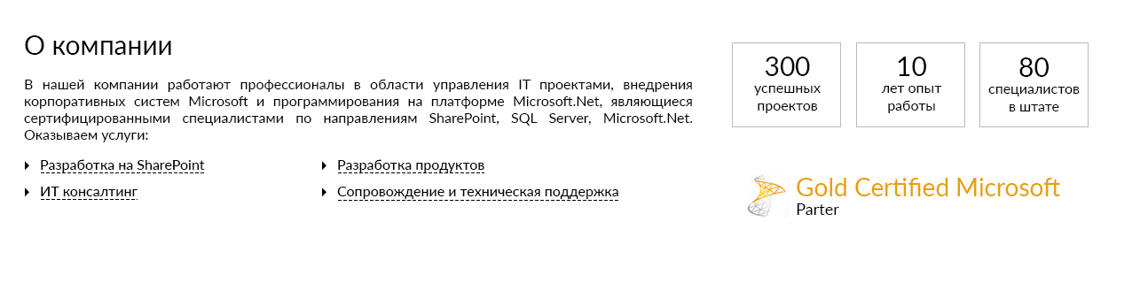

рис. 13

**2.10. Блок Наша команда**

В данном блоке (рис. 14) размещены следующие элементы:

* Заголовок. Можно редактировать текст через административную часть сайта;
* Пять фото сотрудников. Вывод соответствующим чек-боксом из инфоблока «Сотрудники», общего с сайтом Компании. При наведении на фото, оно затемняется и отображается ФИО и должность.
* Ссылка «Работать у нас», открывающая форму отправки заявки на вакансию (рис. 15). На рисунке обязательные для заполнения поля обозначены красными звездочками;

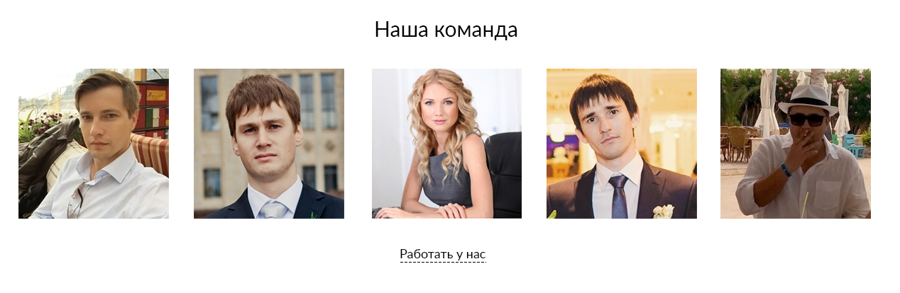

Рис. 14

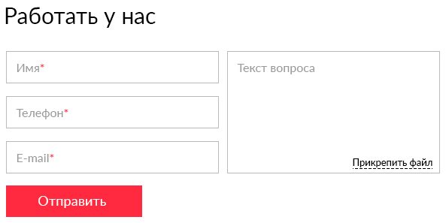

Рис. 15

**2.11. Футер**

В данном блоке (рис. 16) размещены следующие элементы:

* Контактные данные. Можно редактировать текст через административную часть сайта;
* Форма обратной связи. Все поля обязательны;
* Google Maps с указанием адреса. В административной части сайта можно управлять координатами отображаемой на сайте части карты;
* Копирайт.

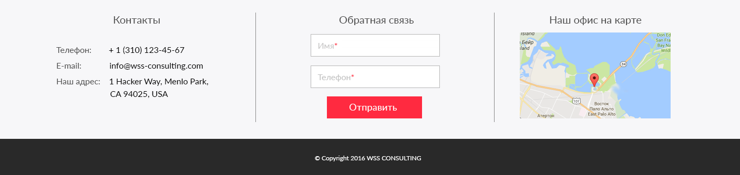

Рис. 16

1. Проект

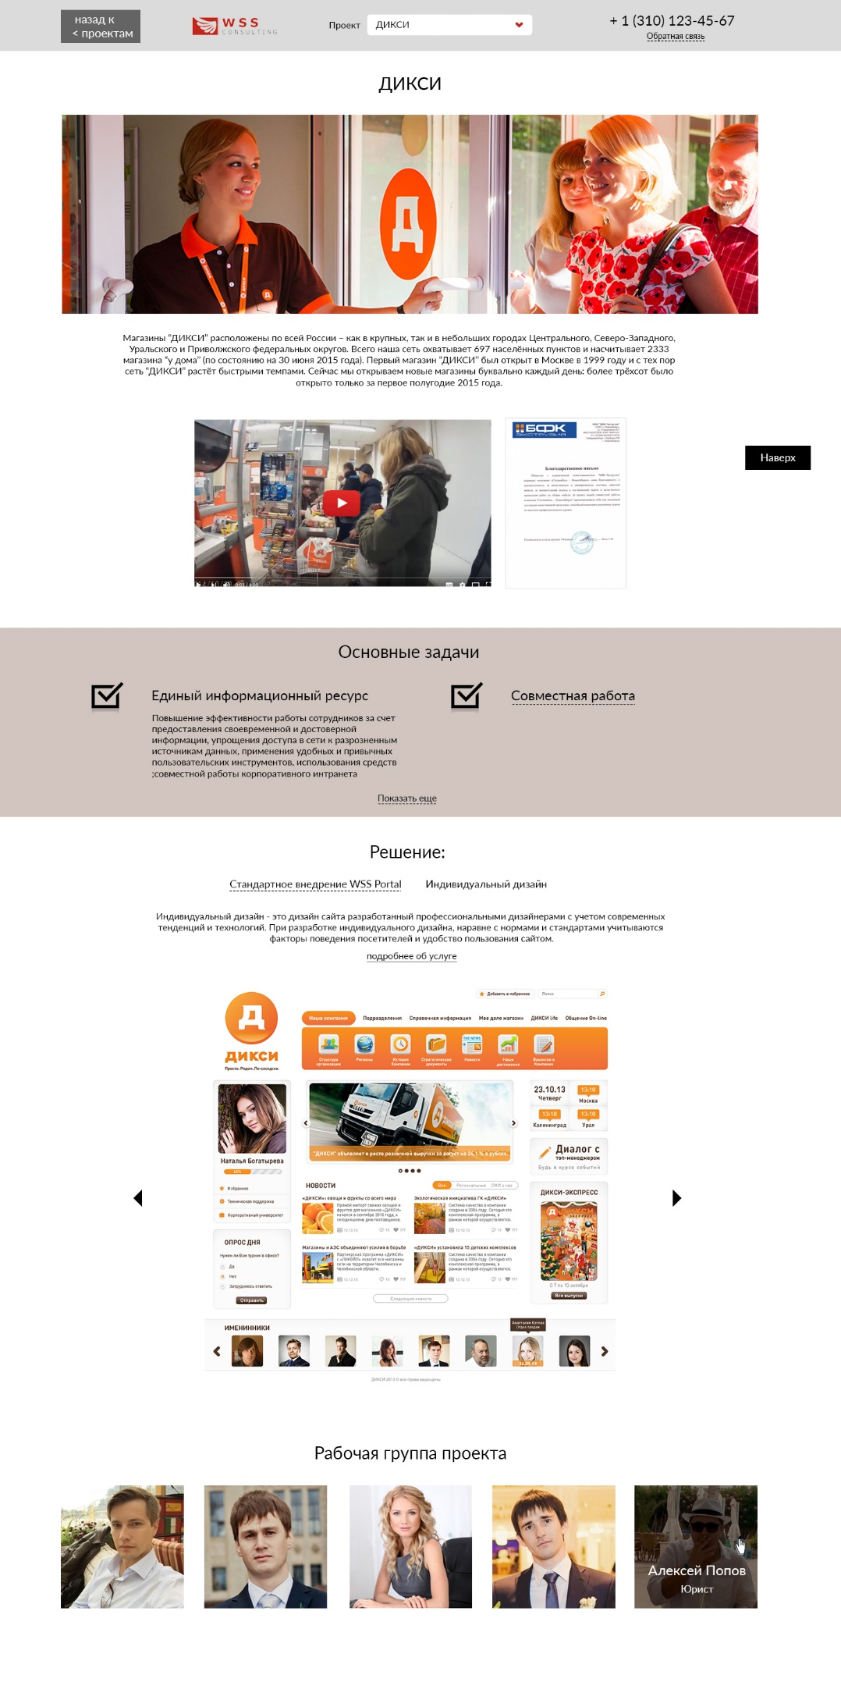

рис. 17

**3.1. Шапка**

Шапка страницы зафиксирована в верхней части. При открытии страницы и скролле вниз, шапка всегда находится в верхней части экрана. В данном блоке (рис. 2) размещены следующие элементы:

* Кнопка Назад. При клике происходит переход на главную страницу сайта, якорем к блоку Проекты по отраслям;
* Логотип, при клике переход на Главную страницу;
* Список проектов. При выборе проекта из списка, происходит переход на соответствующую страницу;
* Номер телефона. Должен быть кликабелен с мобильных;
* Кнопка «Обратная связь», открывающая вторым слоем окно с формой (рис. 3). На рисунке обязательные для заполнения поля обозначены красными звездочками.



Рис. 18

**3.2. Блок описания компании Заказчика**

В данном блоке (рис. 19) размещены следующие элементы:

* Картинка. Можно загружать через административную часть сайта;
* Текст. Можно редактировать через административную часть сайта;
* Видео-отзыв youtube и скан благодарности, при клике увеличение 2-м слоем. Если эти элементы не загружены, то расположенный ниже контент, сдвигается на их место.

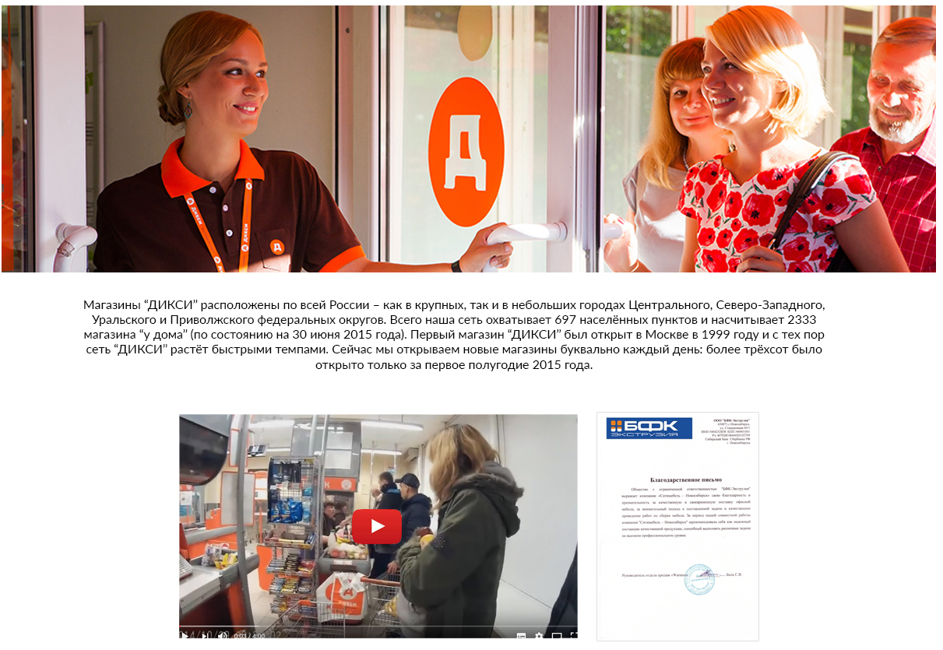

рис. 19

**3.3. Блок Задачи**

В данном блоке (рис. 20) размещены следующие элементы:

* Заголовок. Можно редактировать через административную часть сайта;
* Основные задачи. Состоят из иконки, заголовка и текста. По умолчанию все основные задачи свернуты и видна только иконка и заголовок. Можно редактировать иконки, тексты и количество основных задач через административную часть сайта;
* Вкладка «Показать еще». При клике разворачивает ниже в 2-е колонки все остальные задачи, каждая из которых состоит из заголовка и текста (без иконки и возможности свернуть/развернуть, в отличии от основных задач). Если таких задач нет, то ссылка отсутствует.



рис. 20

**3.4. Блок Решение**

В данном блоке (рис. 21) размещены следующие элементы:

* Заголовок. Можно редактировать через административную часть сайта;
* Вкладки. Можно редактировать названия и количество вкладок через административную часть сайта;
* Текстовый блок. Относится ко вкладке. В нижней части ссылка, открывающая 2-м слоем окно с текстовой областью. Можно редактировать текст и ссылку через административную часть сайта;
* Слайдер с картинками. Относится ко вкладке. Если картинка одна, то стрелки слайдера скрыты. Можно загружать картинки через административную часть сайта.

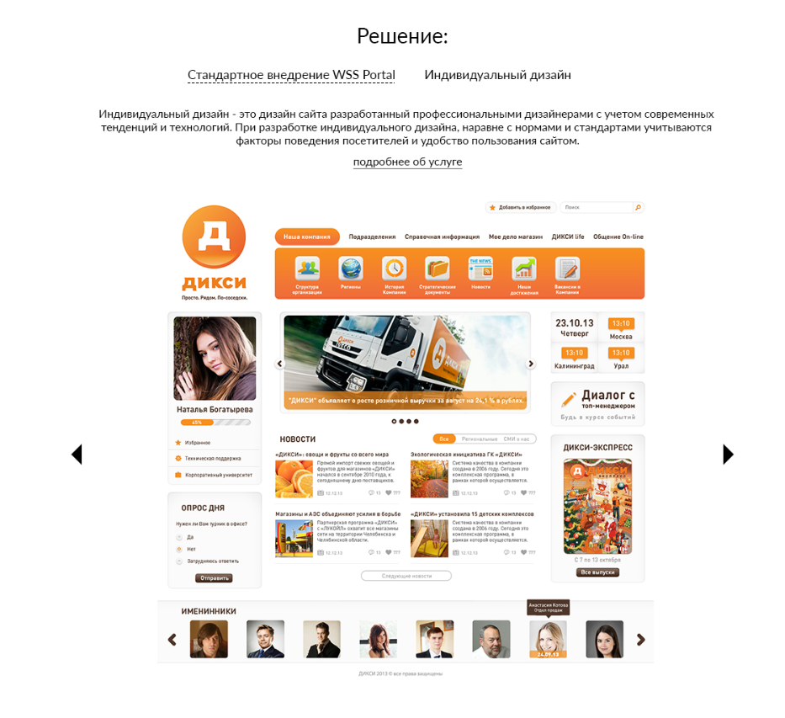

рис. 21

**3.5. Блок Рабочая группа**

В данном блоке (рис. 22) размещены следующие элементы:

* Заголовок. Можно редактировать текст заголовка через административную часть сайта;
* Фото сотрудников, учувствовавших в реализации проекта. Вывод из инфоблока «Сотрудники», общего с сайтом Компании. При наведении на фото, оно затемняется и отображается ФИО и должность.

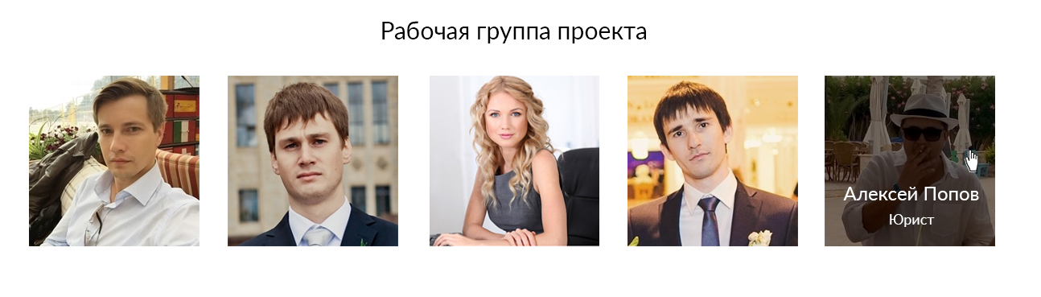

рис. 22